ММОСО'Н — модуль моделирования орбитальной станции О'Нилла
Раздел 2 / Section 2
2. ФИЗИЧЕСКИЕ ПРИНЦИПЫ И РАСЧЁТНЫЕ ПАРАМЕТРЫ
2. PHYSICAL PRINCIPLES AND DESIGN PARAMETERS
Редакция 8 · 31 октября 2026 г. · документ 4 из 43
——————————————————————————————————
РУССКАЯ РЕДАКЦИЯ / РУССКИЙ ТЕКСТ

2. ФИЗИЧЕСКИЕ ПРИНЦИПЫ И РАСЧЁТНЫЕ ПАРАМЕТРЫ

2.1. Искусственная гравитация
Искусственная гравитация создаётся посредством вращения цилиндра вокруг продольной оси. Величина центростремительного ускорения определяется формулой:
a = ω² · R
где a — центростремительное ускорение (м/с²); ω — угловая скорость вращения (рад/с); R — радиус цилиндра (м).
Расчёт для создания земной гравитации (a = 9,81 м/с²):
Верификация: расчёт подтверждён независимо (ω = 0,04429 рад/с; 0,4230 об/мин; T = 141,9 с). Частота вращения 0,423 об/мин в пять раз ниже общепринятого порога комфорта 2 об/мин, что является одним из сильнейших мест проекта.
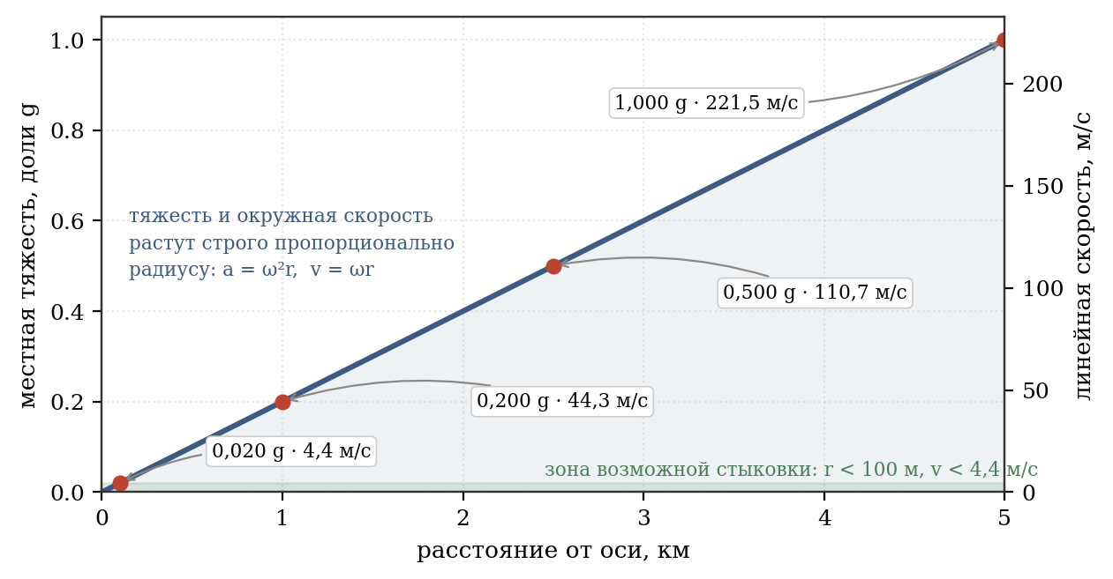
Рисунок 2 — тяжесть и окружная скорость в зависимости от радиуса

2.2. Градиент гравитации
Важной характеристикой является изменение величины гравитации по высоте. Для человека ростом h = 2 м:
Данный градиент является физиологически незаметным для вестибулярного аппарата человека.

2.3. Эффект Кориолиса
При движении объектов внутри вращающейся системы отсчёта возникает сила Кориолиса:
Fc = 2m(ω × v)
Для пешехода, движущегося со скоростью v = 1,5 м/с вдоль оси цилиндра:
Данное ускорение является минимальным и не вызывает дискомфорта или дезориентации. Верификация подтверждает: 0,1329 м/с² = 0,0135 g.

2.4. Климатическое зонирование
Ось станции фиксирована в инерциальном пространстве и не ориентируется на Солнце. Внутреннее освещение и световой климат обеспечиваются реакторными осевыми светотепловыми балками; тепло отводится отдельными радиаторными контурами на неподвижных узлах. Поворота всей станции для слежения за Солнцем не требуется.
Таблица 2.1 — Климатическое зонирование цилиндрической части (длина 40 км)
Зона | Расстояние | Температура, °C | Влажность | Осадки
Тропическая | 0–10 км | +28 … +35 | 70–85 % | Обильные, частые дожди
Субтропическая | 10–22 км | +15 … +28 | 60–70 % | Сезонные, умеренные
Умеренная | 22–32 км | 0 … +15 | 55–65 % | Умеренные, зимой снег
Холодная (арктическая) | 32–40 км | –5 … –15 | 40–50 % | Снег, изморозь, редкие
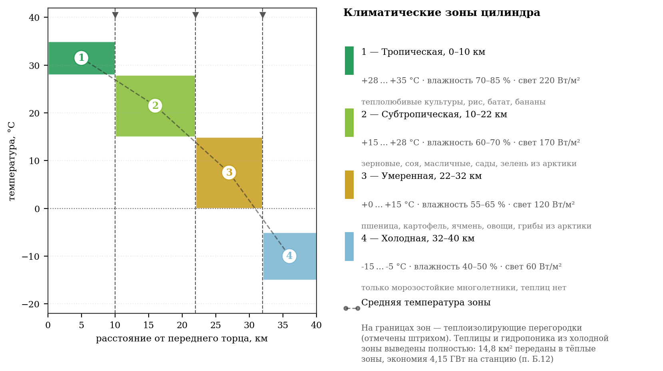
Рисунок 3 — климатическое зонирование по длине цилиндра
Торцевые полусферы являются техническими зонами и имеют отдельные системы климат-контроля:
- Передняя полусфера (центр управления): +20…+22 °C, влажность ~50 %.
- Задняя полусфера (склады, промышленность, стоянка и обслуживание техники): от +5 до +15 °C в зависимости от технологических нужд, влажность 40–60 %.

2.5. Экосистема и селекционные формы обитателей
Экосистема проектируется как полностью управляемая и безопасная для человека. Все животные лишены рогов и хищнических наклонностей, они либо травоядны, либо всеядны (но не охотятся на других позвоночных). Каждый вид даёт человеку полезную продукцию.
Важное примечание по холодной (арктической) зоне: из-за отрицательных температур открытый грунт используется только для выращивания многолетних морозостойких культур (ягель, брусника, голубика, клюква, морошка, мхи). Теплолюбивые овощи, зелень и грибы в холодной зоне не выращиваются: они размещаются в тропической и субтропической зонах, где реакторные осевые балки дают достаточный световой поток, а климатическая система поддерживает требуемое тепло (обоснование — приложение Б, п. Б.12). Отапливаемых теплиц и гидропонных установок в холодной зоне не предусматривается. Овощи, зелень и лекарственные травы размещаются в субтропической зоне, грибы — в умеренной (п. Б.12). Опытные посадки и семенной материал также размещаются в тёплых зонах. Животные содержатся в утеплённых помещениях с обогревом.

ENGLISH EDITION

2. PHYSICAL PRINCIPLES AND DESIGN PARAMETERS

2.1. Artificial gravity
Artificial gravity is created by rotating the cylinder around its longitudinal axis. The magnitude of centripetal acceleration is determined by the formula:
a = ω² · R
where a is centripetal acceleration (m/s²); ω—angular velocity of rotation (rad/s); R is the radius of the cylinder (m).
Calculation for creating earth gravity (a = 9.81 m/s²):
Verification: the calculation was independently confirmed (ω = 0.04429 rad/s; 0.4230 rpm; T = 141.9 s). The rotation speed of 0.423 rpm is five times lower than the generally accepted comfort threshold of 2 rpm, which is one of the design's strongest points.
Figure 2 - gravity and peripheral speed depending on the radius

2.2. Gravity Gradient
An important characteristic is the change in the magnitude of gravity with height. For a person with height h = 2 m:
This gradient is physiologically invisible to the human vestibular apparatus.

2.3. Coriolis effect
When objects move inside a rotating reference frame, the Coriolis force arises:
Fc = 2m(ω × v)
For a pedestrian moving at a speed v = 1.5 m/s along the cylinder axis:
This acceleration is minimal and does not cause discomfort or disorientation. Verification confirms: 0.1329 m/s² = 0.0135 g.

2.4. Climatic zoning
The station's axis is fixed in inertial space and is not oriented towards the Sun. Internal lighting and light climate are provided by reactor axial light-thermal beams; heat is removed by separate radiator circuits on fixed components. There is no need to rotate the entire station to track the Sun.
Table 2.1 - Climatic zoning of the cylindrical part (length 40 km)
Zone | Distance | Temperature, °C | Humidity | Precipitation
Tropical | 0–10 km | +28 … +35 | 70–85 % | Heavy, frequent rains
Subtropical | 10–22 km | +15 … +28 | 60–70 % | Seasonal, moderate
Moderate | 22–32 km | 0 … +15 | 55–65 % | Moderate, snow in winter
Cold (arctic) | 32–40 km | –5 … –15 | 40–50 % | Snow, frost, rare
Figure 3 - climatic zoning along the length of the cylinder
The end hemispheres are technical areas and have separate climate control systems:
- Forward hemisphere (control center): +20…+22 °C, humidity ~50%.
- Rear hemisphere (warehouses, industry, parking and maintenance of equipment): from +5 to +15 °C depending on technological needs, humidity 40–60%.

2.5. Ecosystem and selection forms of inhabitants
The ecosystem is designed to be completely manageable and safe for humans. All animals lack horns and predatory tendencies; they are either herbivores or omnivores (but do not hunt other vertebrates). Each species provides useful products to humans.
Important note about the cold (arctic) zone: due to negative temperatures, open ground is used only for growing perennial frost-resistant crops (moss moss, lingonberries, blueberries, cranberries, cloudberries, mosses). Heat-loving vegetables, herbs and mushrooms are not grown in the cold zone: they are placed in the tropical and subtropical zones, where the reactor axial beams provide sufficient light flux, and the climate system maintains the required heat (justification - Appendix B, paragraph B.12). Heated greenhouses and hydroponic installations are not provided in the cold zone. Vegetables, herbs and medicinal herbs are located in the subtropical zone, mushrooms - in the temperate zone (clause B.12). Experimental plantings and seed material are also placed in warm zones. Animals are kept in insulated, heated rooms.

СПИСОК ЛИТЕРАТУРЫ РАЗДЕЛА / REFERENCES OF THIS SECTION
1. O’Neill G. K. The Colonization of Space // Physics Today. 1974. Vol. 27, No. 9. P. 32–40. doi:10.1063/1.3128863.
1. O’Neill G. K. The Colonization of Space // Physics Today. 1974. Vol. 27, No. 9. P. 32–40. doi:10.1063/1.3128863.
2. O’Neill G. K. The High Frontier: Human Colonies in Space. New York: William Morrow, 1977.
2. O’Neill G. K. The High Frontier: Human Colonies in Space. New York: William Morrow, 1977.
3. Johnson R. D., Holbrow C. (eds.). Space Settlements: A Design Study. NASA SP-413. Washington: NASA Scientific and Technical Information Office, 1977.
3. Johnson R. D., Holbrow C. (eds.). Space Settlements: A Design Study. NASA SP-413. Washington: NASA Scientific and Technical Information Office, 1977.
Кроме того, раздел опирается на собственные допущения публикации:
· Несущая оболочка: напряжения и массовые оценки являются предварительными оценками первого уровня.
· Load-bearing shell: stresses and mass estimates are first-level preliminary estimates.
· Энергия и тепло: электрический, тепловой и радиаторный балансы являются стационарными оценками.
· Energy and heat: electrical, thermal and radiator balances are steady-state estimates.
· Геометрия и вращение: радиус, длина, угловая скорость и искусственная гравитация представлены аналитическими соотношениями.
· Geometry and rotation: radius, length, angular velocity and artificial gravity are given by analytical relations.

